Старший воспитатель Меснянкина Елена Николаевна

Ручной труд из нетрадиционного материала
Изготовление детьми игрушек и предметов из различных материалов – важный вид деятельности дошкольника. При этом они знакомятся с элементарными свойствами предметов и материалов, развивают конструктивные способности, формируют полезные практические навыки, формируют интерес к работе и т.д. Дети дошкольного возраста мастерят поделки из различного нетрадиционного материала, который можно найти повсюду. В каждом доме всегда можно найти ненужные вещи, которые почему-то не выбрасываются, а ждут своего часа. Пустые коробки всевозможных размеров и формы из-под обуви, конфет, спичек, зубной пасты и многое другое.
Все нетрадиционные материалы можно классифицировать на группы:
- 1. Бумага и картон:
  - - техническая бумага, наждачная бумага;
  - - изделия из картона (коробки, упаковки, стаканчики и др.);
  - - гофрированный картон.
- 2. Материалы различного происхождения:
- - природные материалы (Листья, желуди,шишки, береста, солома, кора и др.)
- - дерево (опилки, стружка, шпон);
- кожа, мех, перо, крупа;
- металл (проволока, жестяные банки из-под кофе, чая и др.);
- пластмасс (одноразовая посуда, трубочки фломастеров, упаковки с ячейками в коробках конфет, капсулы "киндер-сюрпризов", поролон, пенопласт, флаконы и др.).
- 3. Волокнистые материалы:
  - - натуральные (вата, марля, шпагат, нитки);
  - - синтетические (синтепон, поролон).
Это далеко не полный список материалов, и, конечно, для некоторых перечисленные материалы не являются редкими и новыми.
Начиная работу по обучению дошкольников созданию поделок из различных материалов, воспитатель проводит занятия по ознакомлению со свойствами материалов. Схема анализа изучаемого материала:
- 1. Происхождение или получение.
- 2. Физические показатели (толщина, прочность, упругость, гибкость...).
- 3. Оптические показатели (цвет, оттенок, светопроницаемость).
- 4. Химические свойства (обработка, окраска).
- 5. Использование человеком.
Для уточнения последовательности работы используется:
- - образец с подробным объяснением работы;
- - фотографии, картины;
- - пооперационная схема, карта изготовления поделки;
- - план работы.
Дети проявляют интерес к занятиям с нетрадиционными материалами, что является основой положительного отношения к труду.
В соответствии с «Программой воспитания в детском саду» привлекать детей к изготовлению игрушек можно с 4-5 лет. Вначале дети могут наблюдать, как искусно взрослый умеет многое делать своими руками. Они видят, что работа не так сложна, и сами пытаются смастерить что-нибудь незамысловатое. В процессе детского творчества воспитатель побуждает детей к самостоятельному поиску путей совершенствования поделок, их украшения. В конце занятий обязательным является анализ и самоанализ готовых поделок, в процессе которого у детей формируется умение оценивать результаты своей работы и работы товарищей.
Дошкольники всегда любят мастерить, но, чтобы в процессе работы ребенок почувствовал радость созидания и творчества, необходимо уже во время первого знакомства с поделками из нетрадиционного материала и его возможности превращения в красивые поделки, чтобы вызвать интерес к этому виду деятельности.
Используя на занятиях показ объяснения приёмов конструирования, уточнение последовательности работы, которые могут найти место на разных этапах занятия. Решать эту задачу поможет построение занятия игровой форме: "Путешествие куклой Машей в страну умелых ручек", "Сокровища волшебного сундучка", - когда педагог от имени сказочных персонажей показывает поделки, нетрадиционный материал, инструменты и знакомит детей с правилами техники безопасности. Полезным для формирования интереса к работе с нетрадиционным материалом будет применением выполненных поделок для оформления интерьера и использования в качестве сувениров.
Хотя конструирование очень увлекательное занятие и дети занимаются с удовольствием, никогда не будет лишним сюрпризный момент и проведение на занятии физкультурной минутки.
Ручной труд из нетрадиционного материала в подготовительной группе, как и в старшей осуществляется как на занятиях, так и процессе дополнительного образования на занятиях кружка. Поделки в старших группах становятся более качественными, сложными по своему содержанию, количеству деталей и нетрадиционному материалу, использованному в изделии. В одном изделии могут применяться разные виды материалов.
Кроме того, дошкольники учатся выполнять фигурки людей животных. Из скорлупы яйца дети могут сделать поросёнка или рыбку, а из капсулы " киндер - сюрприза" и проволоки может получится забавный человечек.
В старших группах много внимания уделяется выполнению заданий по замыслу. Детям предоставляется возможность проявить творчество и самостоятельность на всех этапах выполнения поделки как в плане подбора материала, так и выбора приемов работы. Например, для проявления творчества на занятии детям предлагают разнообразный материал: коробки, пенопласт, поролон, проволока в оболочке, катушки, шпульки, флаконы и др. Создаются условия творческого поиска.
На занятиях, наряду с объяснением педагога, к показу выполнения простых приёмов можно привлекать и детей. При создании коллективных работ надо учить детей приходить к общему мнению, как выборе самого содержания общей композиции, так и при распределении объёма работы, подборе материала и приёмов выполнения поделок.
Интерес к конструированию из нетрадиционного материала поддерживается не только грамотным проведением занятия и индивидуальной работы с детьми, но созданием условий для совместной деятельности детей и родителей в этом направлении. С этой целью необходимо консультировать родителей по вопросам технологии выполнения поделок, рассказывать о значении ручного труда в развитии личности ребенка, проводить выставки работ, выполненных детьми как на занятиях в детском саду, так и дома, совместно с родителями.
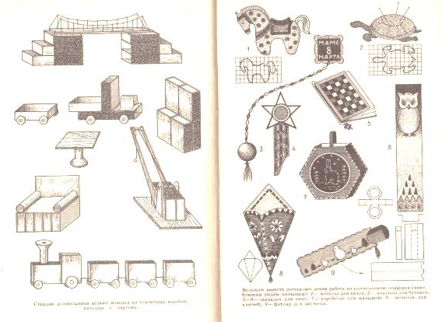
На занятиях по конструированию дети учатся делать транспорт из мелких коробок с двигающимися колесами. Задолго до этого дети начинают собирать разнообразные мелкие коробочки. На столы детям кладут коробочки, цветную бумагу и тонкий картон, картонные кружки разного размера, бумажные трубочки. Воспитатель просит подумать, кто какую машину будет делать, затем предлагает отобрать материал. Детям показывают прием изготовления колёс на осях и крепления их основанию. Из коробок можно сделать большое разнообразие транспортных средств: тележка, грузовичок, паровоз, железнодорожный состав; мебель – столики, стулья, диванчики, шкафы, книжные полки. Мебель для куклы можно сделать и из пластиковых бутылок. Стол выполняется из донышка бутылки. Кресло - из горлышка. Кроватку можно сделать из средней части, используя щелевое соединение. Дети могут сделать мосты из коробок, поролоновых губок, палочек, неотточенных карандашей. Мосты могут быть: длинные, короткие, широкие, узкие, высокие, низкий, со ступеньками и скатами.
Можно научить ребят делать игрушки из катушек, шпулек или картонных цилиндров (собачек, кошек, поросят и других животных).
Очень нравится детям конструировать из капсул "Киндер- сюрпризов". Пустую капсулу оформляют в виде персонажей с помощью отделочных материалов. Глаза, клюв, лапки, крылья, хвостик, ушки, ручки, ножки делают из пластилина, проволоки, меха, бумаги. Получаются красивые человечки, насекомые, животные.

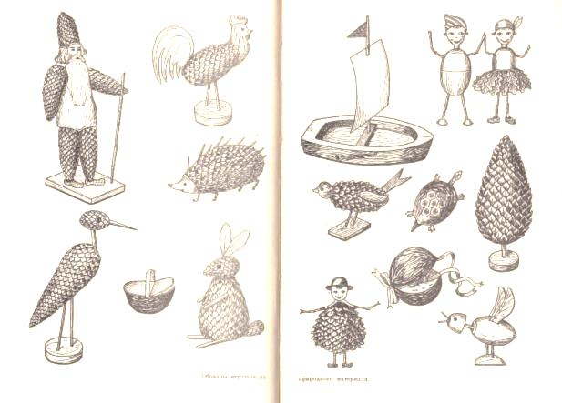

Иллюстрации из пособия «Воспитание дошкольника в труде» под редакцией В.Г.Нечаевой

